Tisztelt elnökségi tag!

Tisztelettel meghívom a Völgy Vidék Közösség Elnökségének 2011. évi I. ülésére.

Időpont
2011. január 31. (hétfő), 10 óra

Helyszín
Válvölgye Étterem és Pizzéria

Napirend
1. Tagfelvételek
Előadó: Ugron Zoltán, elnök - Szendrői Júlia, munkaszervezet vezető

2. Forrásallokáció
Előadó: Szendrői Júlia, munkaszervezet vezető

3. Beszámoló a VVK 2010. évi gazdálkodásáról
Előadó: Ugron Zoltán, elnök - Szendrői Júlia, munkaszervezet vezető

4. Egyebek
Előadó: Ugron Zoltán, elnök

A napirendi pontok szóbeli előterjesztésűek.

Az ülésen való megjelenésére feltétlenül számítok!

Korábbi hagyományainkat folytatva az ülést követően látogatást teszünk Felcsúton egy helyi kezdeményezés részletesebb megismerése céljából (speciális szélerőmű). Majd ebédre invitáljuk elnökségi tagjainkat a Válvölgye Étterembe.

13.30-tól fórumot tartunk a VVK nemzetközi kapcsolatai lehetséges irányainak kialakításáról.

Vál, 2011. január 23.

Ugron Zoltán, VVK elnök sk.

TÉRSÉGI FÓRUM

A nemzetközi kapcsolatok fejlesztéséről, lehetséges irányainak kialakításáról

Helyszín és időpont
2011. január 31. (hétfő), 13.30
2473 Vál, Válvölgye Étterem és Pizzéria (Vajda J. u. 37.)

A Völgy Vidék Közösség tisztelettel meghívja a nemzetközi kapcsolatok lehetséges irányainak kialakításával kapcsolatos tájékoztató fórumára mindazokat az önkormányzatokat, vállalkozókat, civil szervezeteket, magánszemélyeket a térségből, akik érdekeltek nemzetközi kapcsolataik fejlesztésében, új nemzetközi kapcsolatok kialakításában, források szerzésében nemzetközi kapcsolataik szervezéséhez.

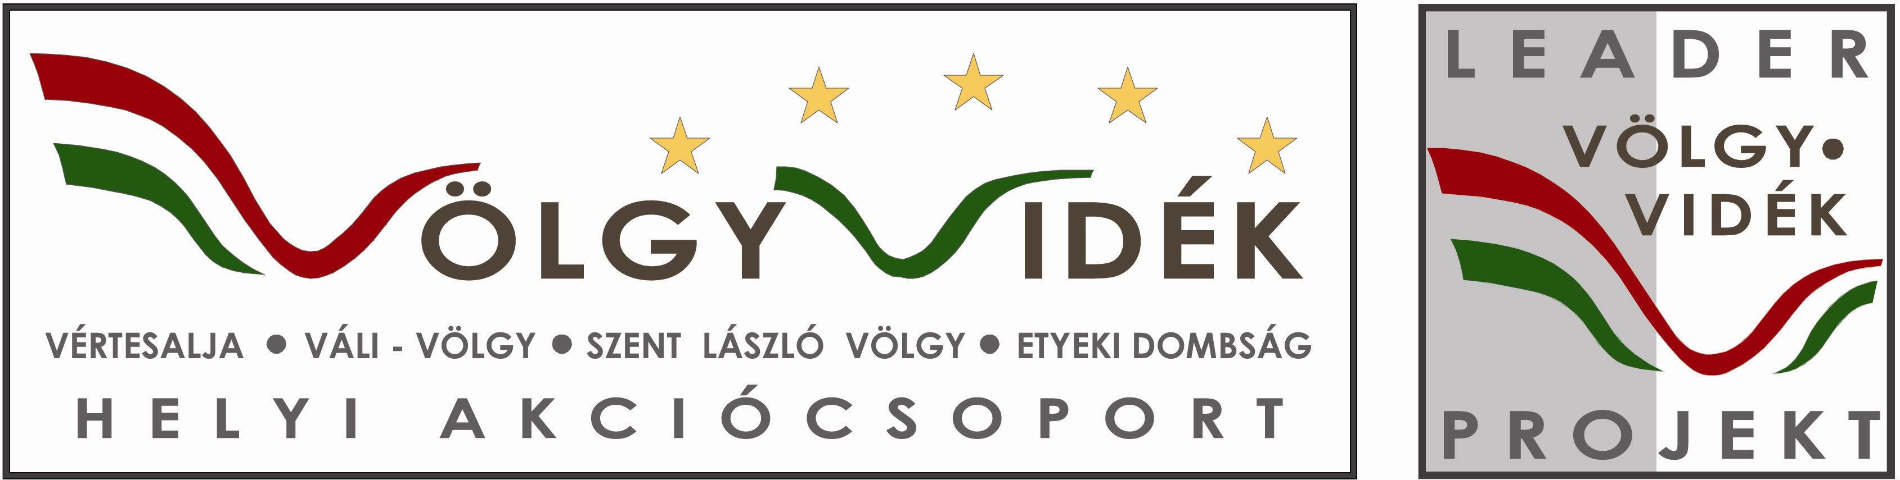

Bővebb információk
Völgy Vidék Közösség LEADER Iroda
2473 Vál, Vajda J. u. 36. II. em.
22/243-124

www.volgyvidek.hu www.umvp.eu

